Semana 17
Español

Práctica social del lenguaje: |  |  | Tipo de texto:
Organizar información en textos expositivos. |  |  | Expositivo.
Aprendizajes esperados | Temas de reflexión | Producciones para el desarrollo del proyecto
- Establece criterios de clasificación al organizar información de diversas fuentes.  - Elabora cuadros sinópticos y mapas conceptuales para resumir información. | Comprensión e interpretación  - Información que se presenta en cuadros sinópticos y mapas conceptuales.  Búsqueda y manejo de información  - Criterios de clasificación de un conjunto de informaciones.  - Organización de textos que implican clasificación.  Propiedades y tipos de textos  - Características y función de textos expositivos.  - Características y función de cuadros sinópticos y mapas conceptuales.  Conocimiento del sistema de escritura y ortografía  - Ortografía y puntuación convencionales. | - Selección de un tema tratado en las asignaturas de Geografía o Ciencias Naturales, para estudiarlo.  - Definición de criterios para clasificar la información sobre el tema.  - Organización de la información de acuerdo con las categorías establecidas en mapas conceptuales o cuadros sinópticos elaborados en equipos.  - Presentación oral al grupo de los cuadros sinópticos y mapas conceptuales.  - Borradores de los mapas conceptuales y cuadros sinópticos que recuperen las sugerencias de sus compañeros y cumplan con las siguientes características:  - Organización de la información de acuerdo con los criterios de clasificación.  - Información relevante y clara.  - Disposición gráfica adecuada.  Producto final  - Mapas conceptuales o cuadros sinópticos para estudiar el tema seleccionado.
Estándares que se favorecen: |  |  | Competencias que se favorecen:
1. Procesos de lectura e interpretación de textos  1.3. Comprende los aspectos centrales de un texto (tema, eventos, trama, personajes involucrados).  1.7. Identifica las ideas principales de un texto y selecciona información para resolver necesidades específicas y sustentar sus argumentos.  1.14. Sintetiza información sin perder el sentido central del texto.  1.15. Identifica y emplea la función de los signos de puntuación al leer: punto, coma, dos puntos, punto y coma, signos de exclamación, signos de interrogación y acentuación.  2. Producción de textos escritos  2.9. Realiza correcciones a sus producciones con el fin de garantizar el propósito comunicativo y que lo comprendan otros lectores.  2.10. Emplea ortografía convencional al escribir.  3. Producción de textos orales y participación en eventos comunicativos  3.1. Distingue el estilo, registro y tono de acuerdo con el contexto, la audiencia y las necesidades.  3.2. Expone de manera oral conocimientos, ideas y sentimientos.  3.4. Escucha y aporta sus ideas de manera crítica.  3.6. Identifica diferentes formas de criticar de manera constructiva y de responder a la crítica.  4. Conocimiento de las características, función y uso del lenguaje  4.1. Usa convencionalmente signos de interrogación y admiración, guiones para introducir diálogos, así como puntos y comas en sus escritos.  4.2. Emplea mayúsculas al inicio de párrafo y después de punto.  4.4. Reflexiona consistentemente acerca del funcionamiento de la ortografía y la puntuación en los textos.  5. Actitudes hacia el lenguaje  5.1. Identifica y comparte su gusto por algunos temas, autores y géneros literarios  5.2. Desarrolla disposición para leer, escribir, hablar o escuchar.  5.3. Desarrolla una actitud positiva para seguir aprendiendo por medio del lenguaje escrito.  5.4. Emplea el lenguaje para expresar ideas, emociones y argumentos.  5.9. Trabaja colaborativamente, escucha y proporciona sus ideas, negocia y toma acuerdos al trabajar en grupo.  5.10. Desarrolla un concepto positivo de sí mismo como lector, escritor, hablante u oyente; además, desarrolla gusto por leer, escribir, hablar y escuchar. |  |  | - Emplear el lenguaje para comunicarse y como instrumento para aprender.  - Identificar las propiedades del lenguaje en diversas situaciones comunicativas.  - Analizar la información y emplear el lenguaje para la toma de decisiones.  - Valorar la diversidad lingüística y cultural de México.

INICIO
Sesión 1 Fecha de aplicación__________________
APRENDIZAJES ESPERADOS | PRODUCCIÓN | TEMAS DE REFLEXIÓN | TEMA DE LA SESIÓN
 | Resultados de la evaluación diagnóstica. | Características y función de cuadros sinópticos y mapas conceptuales.  Características y función de los textos expositivos. | Para comenzar.

SECUENCIA DIDÁCTICA | EVALUACIÓN
INICIO  Mencionar el título del proyecto y dar a conocer el propósito del mismo.  Propósito: Utilizar tablas y cuadros sinópticos para clasificar y resumir la información, la cual emplearás para escribir un texto expositivo.  DESARROLLO  Comentar que durante este proyecto utilizarán tablas y cuadros sinópticos que les permitirán clasificar y resumir información, la cual emplearán para escribir un texto expositivo.  CIERRE  Entregar cuestionario de diagnóstico para que lo contesten. | RECURSO.- Cuestionario.  CRITERIO.- Reconocen las características y la función de los cuadros sinópticos, mapas conceptuales y textos expositivos.
 | RECURSOS DIDÁCTICOS
 | Cuestionarios.
PÁGINAS DEL LIBRO DEL ALUMNO.- 76 - 83
Notas:_________________________________________________________________________________________________________________________
_____________________________________________________________________________________________________________________________

DESARROLLO
Sesión 2 Fecha de aplicación__________________
APRENDIZAJES ESPERADOS | PRODUCCIÓN | TEMAS DE REFLEXIÓN | TEMA DE LA SESIÓN
 |  | Características y función de los textos expositivos. | Textos expositivos.

SECUENCIA DIDÁCTICA | EVALUACIÓN
INICIO  Preguntar: ¿Sabes qué es un texto expositivo?, ¿qué temas tratan los textos expositivos?, ¿qué función tiene un texto expositivo?  DESARROLLO  Pedir que lean el siguiente texto:  Una corteza quebradiza  Los continentes y los océanos son parte de la superficie terrestre que está formada por placas tectónicas: enormes bloques rígidos de la corteza terrestre flotan sobre el material fundido del manto y sus movimientos son los causantes de los sismos o temblores, y de la formación de montañas y volcanes.  Movimientos de las placa tectónicas.  Las placas tectónicas tienen tres movimientos:  De contacto. Ocurre cuando se presionan las placas tectónicas, lo que ocasiona zonas volcánicas y cordilleras, por ejemplo, el Cinturón de Fuego del Pacífico y la cordillera del Himalaya.  De separación. Ocurre cuando las placas tectónicas se desplazan y separan provocando la salida de magma (roca fundida) en los fondos oceánicos, renovándolos. También, originan cadenas montañosas llamadas dorsales oceánicas.  De deslizamiento. Ocurre cuando las placas tectónicas se deslizan de manera lateral en direcciones contrarias, como la falla de San Andrés, localizada entre Estados Unidos y México.  Indicar: Contesta las preguntas en tu cuaderno. ¿Qué tipo de texto es el que acabas de leer?, ¿de qué trata?, ¿qué tan importante es conocer sobre este tema?  Explicar las características del texto expositivo: En un texto expositivo se muestran de forma neutra y objetiva determinados hechos o realidades. Por esa razón, no basta con lo que un autor crea o suponga sobre un tema; es necesario recopilar información sobre el hecho, asegurarse de que es veraz para divulgar conocimientos ciertos y confiables. Los textos expositivos están organizados por medio de títulos y subtítulos con la finalidad de presentar la información de manera clara, ordenada y ágil para que el lector pueda ubicarla con mayor facilidad.  Explicar la función de un texto expositivo: Su función es informar sobre un tema determinado, de manera que el autor en ningún caso plasme sus opiniones, pensamientos y/o sentimientos.  CIERRE  Entregar ejercicios sobre el tema para que los realicen. | RECURSO.- Ejercicio.  CRITERIO.- Identifican las características y la función de los textos expositivos.
 | RECURSOS DIDÁCTICOS
 | Ejercicios.
PÁGINAS DEL LIBRO DEL ALUMNO.- 76 - 83
Notas:_________________________________________________________________________________________________________________________
_____________________________________________________________________________________________________________________________

Sesión 3 Fecha de aplicación__________________
APRENDIZAJES ESPERADOS | PRODUCCIÓN | TEMAS DE REFLEXIÓN | TEMA DE LA SESIÓN
 | Selección de un tema tratado en las asignaturas de Geografía o Ciencias Naturales, para estudiarlo. | Organización de textos que implican clasificación. | Temas que se clasifican.

SECUENCIA DIDÁCTICA | EVALUACIÓN
INICIO  Preguntar: ¿Sabes cuáles son los temas que implican clasificación?, ¿cómo los identificas?, ¿un texto expositivo es un texto que se puede clasificar?, ¿por qué?  DESARROLLO  Explicar que regularmente un texto que implica clasificación es un texto expositivo que se organiza en títulos y subtítulos con la finalidad de presentar la información de manera clara, ordenada y ágil para que el lector pueda ubicarla con mayor facilidad.  Indicar: Busca en tu libro de Geografía o Ciencias Naturales un tema que implique una clasificación, recuerda que es más fácil identificarlos de acuerdo a su título y sus subtítulos y que además pueden encontrar textos que enumeran o clasifican ciertas ideas mediante viñetas.  Lee el texto elegido, resúmelo subrayando lo que te parezca de mayor importancia, finalmente escribe en tu cuaderno las ideas principales que rescates del texto.  Recordar a los alumnos que no deben olvidar que el texto elegido debe mencionar clasificación.  Mencionar algunos ejemplos de temas que pudieran elegir como: El campo y la ciudad, El movimiento de las placas tectónicas, Las ondas de sonido, entre otros.  CIERRE  Entregar ejercicios sobre el tema para que los realicen. | RECURSO.- Ejercicio.  CRITERIO.- Identifican los temas que implican clasificación.  RECURSO.- Libro de texto de Geografía o Ciencias Naturales.  CRITERIO.- Seleccionan un tema para estudiarlo.
 | RECURSOS DIDÁCTICOS
Ejercicios.
Fuentes de consulta.
PÁGINAS DEL LIBRO DEL ALUMNO.- 76 - 83
Notas:_________________________________________________________________________________________________________________________
_____________________________________________________________________________________________________________________________

Sesión 4 Fecha de aplicación__________________
APRENDIZAJES ESPERADOS | PRODUCCIÓN | TEMAS DE REFLEXIÓN | TEMA DE LA SESIÓN
Establece criterios de clasificación al organizar información de diversas fuentes. | Definición de criterios para clasificar la información sobre el tema. | BÚSQUEDA Y MANEJO DE INFORMACIÓN  Criterios de clasificación de un conjunto de informaciones. | Criterios de clasificación.

SECUENCIA DIDÁCTICA | EVALUACIÓN
INICIO  Preguntar: ¿Sabes cómo organizar la información en un esquema del tema que elegiste?, ¿qué significa la palabra criterio?  DESARROLLO  Explicar que un criterio es una norma, una idea o una regla que se debe seguir para organizar, clasificar o relacionar la información. Por ejemplo:  Los criterios para clasificar el tema de los animales pueden ser:  - Por su nacimiento: ovíparos y vivíparos. - Por su hábitat: terrestres, marinos y aéreos.  - Por su alimentación: carnívoros y herbívoros.  Comentar que pueden encontrar muchos criterios de clasificación sobre un tema, todo depende de la información que quieran resaltar en su cuadro sinóptico o mapa conceptual.  Mencionar que si eligieron, por ejemplo, el tema de los ríos, sus criterios de clasificación pueden ser los siguientes:  - Longitud. - Lugar en el que se encuentran.  - Países que atraviesan. - Desembocadura.  Pedir que escriban en su cuaderno los criterios de clasificación que tomarán en cuenta para elaborar su cuadro sinóptico y su mapa conceptual.  CIERRE  Entregar ejercicios sobre el tema para que los realicen. | RECURSO.- Ejercicio.  CRITERIO.- Establecen criterios de clasificación al organizar información.
 | RECURSOS DIDÁCTICOS
 | Ejercicios.
PÁGINAS DEL LIBRO DEL ALUMNO.- 76 - 83
Notas:_________________________________________________________________________________________________________________________
_____________________________________________________________________________________________________________________________

Sesión 5 Fecha de aplicación__________________
APRENDIZAJES ESPERADOS | PRODUCCIÓN | TEMAS DE REFLEXIÓN | TEMA DE LA SESIÓN
Elabora cuadros sinópticos y mapas conceptuales para resumir información. | Organización de la información de acuerdo con las categorías establecidas en mapas conceptuales o cuadros sinópticos elaborados en equipos. | PROPIEDADES Y TIPOS DE TEXTOS  Características y función de cuadros sinópticos y mapas conceptuales. | Mapa conceptual.

SECUENCIA DIDÁCTICA | EVALUACIÓN
INICIO  Preguntar: ¿Qué es un mapa conceptual?, ¿qué características tiene?  DESARROLLO  Explicar que un mapa conceptual es una técnica que nos permite organizar y representar información, de manera gráfica y mediante un esquema. Mencionar que el objetivo de un mapa conceptual es representar vínculos entre distintos conceptos. Presentar el siguiente ejemplo:  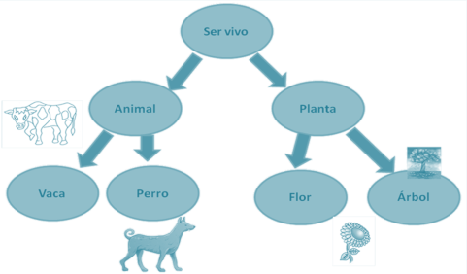  Comentar, apoyado por el ejemplo, que un mapa conceptual es una red de conceptos que tienen que ver unos con otros.  Pedir que elaboren en su cuaderno un mapa conceptual sobre el tema que eligieron en la sesión pasada de las asignaturas de Ciencias Naturales o Geografía.  CIERRE  Entregar ejercicios sobre el tema para que los realicen. | RECURSO.- Mapa conceptual y ejercicio.  CRITERIO.- Identifican las características y la función de un mapa conceptual.  RECURSO.- Mapa conceptual.  CRITERIO.- Identifican las características y la función de un mapa conceptual.
 | RECURSOS DIDÁCTICOS
Ejercicios.
Ejemplo de mapa conceptual.

PÁGINAS DEL LIBRO DEL ALUMNO.- 76 - 83
Notas:_________________________________________________________________________________________________________________________
_____________________________________________________________________________________________________________________________

Matemáticas

EJE | Sentido Numérico y pensamiento algebraico
APRENDIZAJES ESPERADOS | - Calcula el perímetro y el área de triángulos y cuadriláteros.  - Resuelve problemas de valor faltante en los que la razón interna o externa es un número natural.
CONTENIDO DISCIPLINAR | Números y sistema de numeración  Comparación de fracciones con distinto denominador, mediante diversos recursos.
ESTÁNDARES QUE SE FAVORECEN | 1.1.1. Lee, escribe y compara números naturales, fraccionarios y decimales.  4.1. Desarrolla un concepto positivo de sí mismo como usuario de las matemáticas, el gusto y la inclinación por comprender y utilizar la notación, el vocabulario y los procesos matemáticos.
COMPETENCIAS MATEMÁTICAS | - Resolver problemas de manera autónoma. - Validar procedimientos y resultados.  - Comunicar información matemática. - Manejar técnicas eficientemente.

SECUENCIA DIDÁCTICA
MOMENTO | SESIÓN Y ACTIVIDADES
INICIO | 1.- Entregar un ejercicio donde los alumnos deberán encerrar con color rojo la fracción más grande de las que se muestran.  Organizar equipos de trabajo.  Indicar que comparen con sus compañeros las respuestas obtenidas y los procedimientos que utilizaron.  Preguntar: ¿Las respuestas fueron las mismas?, ¿los procedimientos utilizados fueron iguales?, ¿qué pueden hacer para saber cuál es la respuesta correcta?  Pedir como tarea que lleven para la siguiente sesión seis hojas de colores (Azul, roja, verde, amarilla, morada y naranja).
DESARROLLO | 2.- Solicitar que tengan a la mano las hojas de colores que se les encargaron en la sesión anterior.  Pedir que realicen las siguientes actividades con ellas.  La hoja azul la dividirán en medios: La roja en cuartos: La verde en tercios:  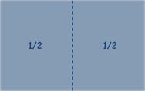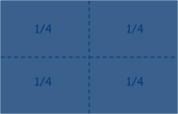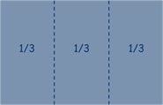  La amarilla en quintos: La morada en sextos: La naranja en décimos:  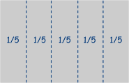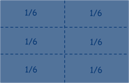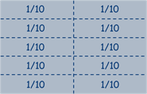  Mostrar las siguientes parejas de fracciones para que elijan cuál es mayor:  1/4, 1/2 4/5, 5/6 2/2, 2/3 3/4, 3/5 4/6, 5/10  1/4, 3/6 4/6, 2/5 3/3, 4/5 3/5, 4/10 1/3, 1/4  Indicar que se reúnan con algún compañero para verificar que las respuestas obtenidas sean correctas y comparen los resultados obtenidos.  Preguntar: ¿cómo hiciste para saber cuál fracción es mayor?, ¿tu compañero hizo lo mismo?, ¿fue fácil saber la respuesta con este procedimiento?
3.- Entregar un ejercicio donde los alumnos deberán colorear las fracciones que se les indican en los recuadros que se muestran.
Posteriormente deben recortar los recuadros y pegarlos en el cuaderno ordenándolos de mayor a menor.
 | 6/6  7/8  3/4  7/10  6/9 | 1/2  4/9  3/7  2/5  1/3
4.- Entregar un ejercicio con diez recuadros en blanco para que los recorten.
Preguntar: ¿Cuál crees que sea la mayor de las siguientes fracciones?, ¿cuál crees que sea menor?
Indicar: Ordena las fracciones de menor a mayor en el cuaderno.
5/8 9/10 12/12 3/6 1/4 6/7
3/9 2/3 4/5 7/9
Explicar: Ahora verificarás si la lista que realizaste es correcta, ¿cómo? En los recuadros que recortaste colorea las fracciones indicadas. Verifica que tus recuadros estén de la siguiente manera:
 | 5/8  9/10  12/12  3/6  1/4 | 6/7  3/9  2/3  4/5  7/9
 | Pedir que ahora los ordenen y peguen de menor a mayor en su cuaderno.
 | 1/4  3/9  3/6  5/8  2/3 | 7/9  4/5  6/7  9/10  12/12
Preguntar: ¿La lista que realizaste coincide?, ¿cuáles errores tuviste?
Indicar: Compara los resultados obtenidos con tus compañeros.
5.- Entregar un ejercicio a los alumnos en donde deberán ubicar algunos pares de fracciones en la recta para conocer cuál de ellas es menor y cuál es mayor.
Comparar los resultados obtenidos con el resto del grupo para verificar que sean correctos.
Entregar un ejercicio donde los alumnos deberán ubicar algunas fracciones en la recta.
Invitar a los alumnos a compartir sus respuestas.
Preguntar: ¿Fue fácil determinar cuál fracción es mayor?, ¿por qué?
Pedir que ubiquen las siguientes fracciones en su cuaderno utilizando la recta: 3/7, 4/8, 1/3, 1/6, 9/10, 8/9, 2/2, 1/4, 1/5, 5/7.
Invitar a que verifiquen que sus respuestas sean correctas:
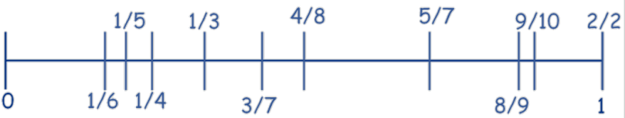
Pedir que ahora las ordenen de menor a mayor en el cuaderno:
1/6 1/5 1/4 1/3 3/7 4/8 5/7 8/9 9/10 2/2
Entregar un ejercicio para que los alumnos ubiquen algunas fracciones en la recta y comparar las respuestas grupalmente.
EVALUACIÓN.- RECURSOS.- Situaciones, ejercicios, problemas, preguntas y operaciones.
CRITERIOS.- Procedimientos adecuados y resultados correctos.
RECURSOS DIDACTICOS.- Ejercicios.
PÁGINAS DEL LIBRO SEP DEL ALUMNO.- 78-81
Notas:_________________________________________________________________________________________________________________________
_____________________________________________________________________________________________________________________________
_____________________________________________________________________________________________________________________________
_____________________________________________________________________________________________________________________________

Ciencias Naturales

¿Cómo son los materiales y sus cambios? Los materiales tienen masa, volumen y cambian cuando se mezclan o se les aplica calor
Aprendizajes esperados: | Contenidos:
- Identifica a la masa y al volumen como propiedades medibles.  - Identifica la relación entre la masa y el volumen de objetos de diferentes materiales. | ¿Qué son la masa y el volumen?  - Experimentación con sólidos, líquidos y gases para construir representaciones de las propiedades medibles de masa y volumen.  - Medición de la masa y del volumen de diferentes sólidos, líquidos y gases.  - Relación de masa y volumen con objetos de diferentes materiales: madera, cartón, unicel y metal.
Estándares que se favorecen: |  | Competencias que se favorecen:
3. Habilidades asociadas a la ciencia  3.1. Realiza y registra observaciones de campo y analiza esta información como parte de una investigación científica. |  | - Comprensión de fenómenos y procesos naturales desde la perspectiva científica.  - Toma de decisiones informadas para el cuidado del ambiente y la promoción de la salud orientadas a la cultura de la prevención.  - Comprensión de los alcances y limitaciones de la ciencia y del desarrollo tecnológico en diversos contextos.

Sesión 1 Fecha de aplicación__________________
APRENDIZAJES ESPERADOS | CONTENIDOS | TEMA DE LA SESIÓN
Identifica a la masa y al volumen como propiedades medibles. | Experimentación con sólidos, líquidos y gases para construir representaciones de las propiedades medibles de masa y volumen. | Masa y volumen.

SECUENCIA DIDÁCTICA | EVALUACIÓN
INICIO  Preguntar: ¿Qué es masa?, ¿qué es volumen?  Mostrar los siguientes objetos: Pelota, trozo de madera, pieza de metal, hoja de papel arrugada, globo inflado, bolsita con agua.  Preguntar: ¿Cuál de los siguientes objetos tiene mayor volumen?  Mencionar que van a realizar un experimento.  Pedir el siguiente material:  Recipiente tranparente.  Agua.  Objetos como pelota, trozo de madera, pieza de metal, hoja de papel arrugada, globo inflado, bolsita con agua.  Indicar: Llena el recipiente completamente de agua.  Introduce uno de los objetos dentro de agua y lo saquen.  Pon una marca en el nivel de agua que quedó.  Llena nuevamente el recipiente y repite el proceso con el resto de los objetos.  Preguntar: ¿Qué objeto ocupa más lugar dentro del recipiente?, ¿por qué?  Indicar que dibujen en su cuaderno la actividad que acaban de realizar.  DESARROLLO  Explicar: El volumen es una magnitud definida como el espacio ocupado por un objeto. La capacidad y el volumen son términos que se encuentran estrechamente relacionados. Se define la capacidad como el espacio vacío de alguna cosa que es suficiente para contener a otra u otras cosas. Se define el volumen como el espacio que ocupa un cuerpo. Por lo tanto, entre ambos términos existe una equivalencia que se basa en la relación entre el litro (unidad de capacidad) y dm3 (unidad de volumen). La masa, en física, es la medida de la cantidad de materia que posee un cuerpo. La unidad utilizada para medir la masa en el Sistema Internacional de Unidades es el kilogramo (kg).  CIERRE  Indicar: Copia y completa el esquema en tu cuaderno.  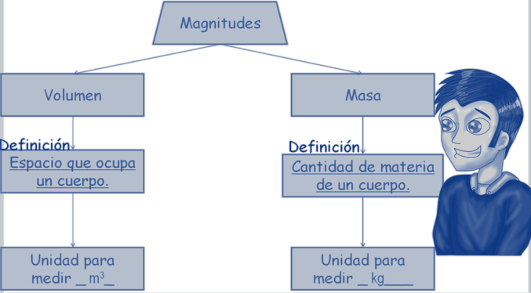  Pedir como tarea que escriban el nombre de tres productos en estado líquido y su contenido, tres en estado sólido y su contenido, y 3 en estado gaseoso y el total de su contenido. | RECURSO.- Experimento.  CRITERIO.- Determinan cuál objeto tiene un mayor volumen.
 | RECURSOS DIDÁCTICOS
Recipiente tranparente.
Agua.
Objetos como pelota, trozo de madera, pieza de metal, hoja de papel arrugada, globo inflado, bolsita con agua.

PÁGINAS DEL LIBRO DEL ALUMNO.- 81 - 89
Notas:_________________________________________________________________________________________________________________________
_____________________________________________________________________________________________________________________________

Sesión 2 Fecha de aplicación__________________
APRENDIZAJES ESPERADOS | CONTENIDOS | TEMA DE LA SESIÓN
Identifica a la masa y al volumen como propiedades medibles. | Medición de la masa y del volumen de diferentes sólidos, líquidos y gases. | Medición de sólidos, líquidos y gases.

SECUENCIA DIDÁCTICA | EVALUACIÓN
INICIO  Preguntar: ¿Con qué unidad se miden los sólidos?, ¿con qué unidad se miden los líquidos?, ¿con qué unidad se miden los gases?  Indicar: Retoma los objetos que mediste la sesión anterior.  Mencionar que ahora necesitarán una báscula.  Indicar: Registra las medidas en una tabla como la siguiente:  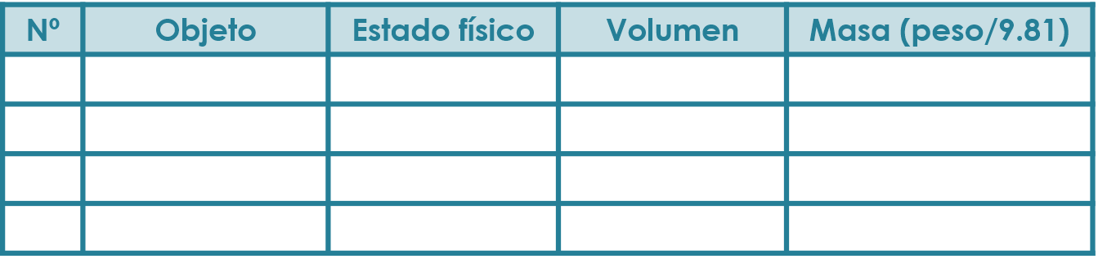  Preguntar: ¿Qué objeto tiene mayor volumen?, ¿qué objeto tiene mayor masa?, ¿qué objeto tiene menor volumen?, ¿qué objeto tiene menor masa?, ¿el objeto con mayor volumen fue el de mayor masa?, ¿el objeto con menor volumen fue el de menor masa?, ¿qué relación existe en la masa y el volumen de los objetos?, ¿a qué crees que se debe la variación en la relación de masa y volumen de los cuerpos?  DESARROLLO  Explicar: Que en la naturaleza, la materia se nos presenta en tres estados físicos diferentes: sólido, líquido y gaseoso. Aunque algunas sustancias, como el agua, pueden existir en los tres estados, lo normal es que, en su estado natural, cada sustancia aparezca en uno solo de ellos. Las partículas que constituyen un sólido están unidas entre sí por fuerzas muy intensas, de manera que resulta muy difícil separarlas; por ello los sólidos tienen una forma bien definida. Las partículas que constituyen un cuerpo sólido están tan próximas entre sí que por mucha fuerza que hagamos no las podemos acercar más; los sólidos son difíciles de comprimir, no cambian de volumen. Los líquidos no tienen forma propia, sino que adoptan la forma del recipiente que los contiene.  CIERRE  Entregar ejercicio sobre las mediciones de algunos objetos. | RECURSO.- Ejercicio.  CRITERIO.- identifica la masa y el volumen como propiedades medibles.
 | RECURSOS DIDÁCTICOS
Recipiente tranparente.
Agua.
Objetos como pelota, trozo de madera, pieza de metal, hoja de papel arrugada, globo inflado, bolsita con agua.

PÁGINAS DEL LIBRO DEL ALUMNO.- 81 - 89
Notas:_________________________________________________________________________________________________________________________
_____________________________________________________________________________________________________________________________

Sesión 3 Fecha de aplicación__________________
APRENDIZAJES ESPERADOS | CONTENIDOS | TEMA DE LA SESIÓN
Identifica la relación entre la masa y el volumen de objetos de diferentes materiales. | Relación de masa y volumen con objetos de diferentes materiales: madera, cartón, unicel y metal. | Propiedades de la materia.

SECUENCIA DIDÁCTICA | EVALUACIÓN
INICIO  Preguntar: ¿Cuál es la relación que existe entre un kilogramo de madera y un kilogramo de cartón?, ¿en qué se relacionan un metro cúbico de unicel y un metro cúbico de metal?, ¿se parecen en algo un kilogramo de madera y un metro cúbico de metal?, ¿por qué?  DESARROLLO  Explicar: La masa es la cantidad de materia que contiene un cuerpo. Todo cuerpo tiene masa. A mayor cantidad de materia, mayor cantidad de masa. La cantidad de masa de un objeto sólido, líquido o gaseoso se determina con las balanzas.  CIERRE  Entregar ejercicios sobre la relación entre masa y volumen para que los resuelvan. | RECURSO.- Ejercicio.  CRITERIO.- Identifican la relación entre masa y volumen.
 | RECURSOS DIDÁCTICOS
 | Ejercicios.
PÁGINAS DEL LIBRO DEL ALUMNO.- 81 - 89
Notas:_________________________________________________________________________________________________________________________
_____________________________________________________________________________________________________________________________

Geografía

La población de los continentes
Aprendizajes esperados: | Contenidos:
- Compara la composición y distribución de la población en los continentes. | - Población total en los continentes del mundo.  - Composición por grupos de edad y sexo en países representativos.
Eje temático: | Competencias que se favorecen:
Componentes sociales y culturales. | Aprecio de la diversidad social y cultural.

Sesión 1 Fecha de aplicación__________________
APRENDIZAJES ESPERADOS | CONTENIDOS | TEMA DE LA SESIÓN
Compara la composición y distribución de la población en los continentes. | Población total en los continentes del mundo. | Población Humana Mundial.

SECUENCIA DIDÁCTICA | EVALUACIÓN
INICIO  Preguntar: ¿En qué continente vives?, ¿qué países colindan con tu país?, ¿cuántos habitantes tiene el planeta?  DESARROLLO  Explicar: La población humana mundial es el número total de personas que viven en todo el mundo en un momento determinado. La población mundial viene determinada por el nacimiento y muerte de los individuos, así como por su esperanza de vida La evolución de la población y el crecimiento poblacional son consecuencia de varios factores interrelacionados. La alimentación, la generalización de la higiene, la sanidad, los grandes avances de la medicina, la difusión de medicamentos y en general el desarrollo de la tecnología han sido decisivos para el fuerte crecimiento de la población mundial, que de 1850 a la fecha ha aumentado casi 6 veces porque ha pasado de los casi 1000 millones a unos 7 mil millones a finales de 2011.  CIERRE  Indicar: Escribe en tu libreta la siguiente información y complétala.  La población humana mundial es el número total de personas que viven en todo el mundo en un momento determinado.  La población mundial, desde 1850 a la fecha ha aumentado casi 6 veces porque ha pasado de los 1000 millones a unos 7mil millones.  Pedir que compartan las respuestas obtenidas. | RECURSO.- Ejercicio.  CRITERIO.- Comparan la distribución de las población en los continentes.
 | RECURSOS DIDÁCTICOS
 | Ejercicios.
PÁGINAS DEL LIBRO DEL ALUMNO.- 75 - 82
Notas:_________________________________________________________________________________________________________________________
_____________________________________________________________________________________________________________________________

Sesión 2 Fecha de aplicación__________________
APRENDIZAJES ESPERADOS | CONTENIDOS | TEMA DE LA SESIÓN
Compara la composición y distribución de la población en los continentes. | Composición por grupos de edad y sexo en países representativos. | Composición por grupos de edad y sexo.

SECUENCIA DIDÁCTICA | EVALUACIÓN
INICIO  Preguntar: ¿Qué continente es el más poblado?, ¿cuántas habitantes mujeres tiene ese continente?, ¿qué es la densidad de población?  DESARROLLO  Explicar: En algunos países, la densidad de población es muy grande mientras que en otros, por el contrario, es muy escasa. Estas diferencias de población existen por el clima, la naturaleza, fuentes de empleo, técnicas de producción y de consumo, estructura político económica, historia, cultura, etc. La mayor parte de la población mundial se concentra en el hemisferio norte principalmente en las zonas con costa, de clima templado y en zonas que se encuentran por debajo de los 500 metros de altitud. La superficie total habitada del planeta es de unos 26.000.000 de Km2, es decir cerca del 18 por ciento de las tierras emergidas. Las áreas cercanas a los cursos de los ríos siempre han sido buscadas por los grupos humanos para su aprovechamiento y consecuente establecimiento. Las áreas cercanas a los cursos de los ríos siempre han sido buscadas por los grupos humanos para su aprovechamiento y consecuente establecimiento. El ser humano prefiere lugares fértiles que le permitan desarrollar actividades productivas como la agricultura y la ganadería; esto explica en parte las grandes densidades de población de Asia, junto a los deltas de los grandes ríos.  CIERRE  Entregar una hoja con ejercicios sobre el tema para que los realicen. | RECURSO.- Ejercicio.  CRITERIO.- Comparan la distribución por grupos de edad y sexo de algunos países.
 | RECURSOS DIDÁCTICOS
 | Ejercicios.
PÁGINAS DEL LIBRO DEL ALUMNO.- 75 - 82
Notas:_________________________________________________________________________________________________________________________
_____________________________________________________________________________________________________________________________

Historia

Del Porfiriato a la Revolución Mexicana
Aprendizajes esperados: | Contenidos:
- Ubica la duración del Porfiriato y la Revolución Mexicana aplicando los términos año, década y siglo, y localiza las zonas de influencia de los caudillos revolucionarios.  - Describe el proceso de consolidación del Porfiriato. | Panorama del periodo  - Ubicación temporal y espacial de los principales acontecimientos durante el Porfiriato y la Revolución Mexicana.  Temas para comprender el periodo  ¿Por qué surge la Revolución Mexicana?  - Las diferencias políticas entre los liberales y la consolidación de la dictadura de Porfirio Díaz.
Competencias que se favorecen:
- Comprensión del tiempo y del espacio históricos. - Manejo de información histórica. - Formación de una conciencia histórica para la convivencia.

Sesión 1 Fecha de aplicación__________________
APRENDIZAJES ESPERADOS | CONTENIDOS | TEMA DE LA SESIÓN
Ubica la duración del Porfiriato y la Revolución Mexicana aplicando los términos año, década y siglo, y localiza las zonas de influencia de los caudillos revolucionarios. | Ubicación temporal y espacial de los principales acontecimientos durante el Porfiriato y la Revolución Mexicana. | Porfiriato y Revolución Mexicana.

SECUENCIA DIDÁCTICA | EVALUACIÓN
INICIO  Preguntar: ¿Quién fue Porfirio Díaz?, ¿por qué duró tanto tiempo siendo presidente de la República?, ¿cómo lograron quitarlo de la presidencia?, ¿quiénes fueron los principales revolucionarios que derrotaron a Porfirio Díaz?  DESARROLLO  Explicar los sucesos más relevantes sobre el Porfiriato y la Revolución Mexicana.  Entregar hojas con información sobre los caudillos de la revolución para que las peguen en su cuaderno.  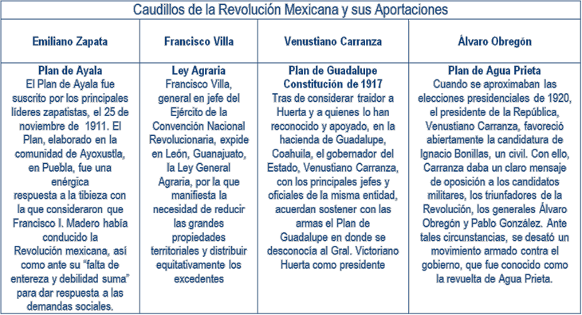  CIERRE  Entregar ejercicios sobre el tema para que los resuelvan. | RECURSO.- Ejercicio.  CRITERIO.- Reconocen la duración del Porfiriato y los sucesos más relevantes de la época.
 | RECURSOS DIDÁCTICOS
Tabla con información sobre los caudillos de la Revolución Mexicana.
Ejercicios.

PÁGINAS DEL LIBRO DEL ALUMNO.- 76-81
Notas:_________________________________________________________________________________________________________________________
_____________________________________________________________________________________________________________________________

Sesión 2 Fecha de aplicación__________________
APRENDIZAJES ESPERADOS | CONTENIDOS | TEMA DE LA SESIÓN
Describe el proceso de consolidación del Porfiriato. | Las diferencias políticas entre los liberales y la consolidación de la dictadura de Porfirio Díaz. | El Porfiriato.

SECUENCIA DIDÁCTICA | EVALUACIÓN
INICIO  Preguntar: ¿A qué se le llamó el Porfiriato?, ¿por qué duró tanto tiempo Porfirio Díaz en la presidencia de la república?, ¿qué cosas hizo Porfirio Díaz siendo presidente tanto tiempo?, ¿cómo lograron quitar a Porfirio Díaz de la presidencia de la República?  DESARROLLO  Explicar los sucesos más relevantes y características del Porfiriato.  Indicar: Copia el siguiente texto en el cuaderno:  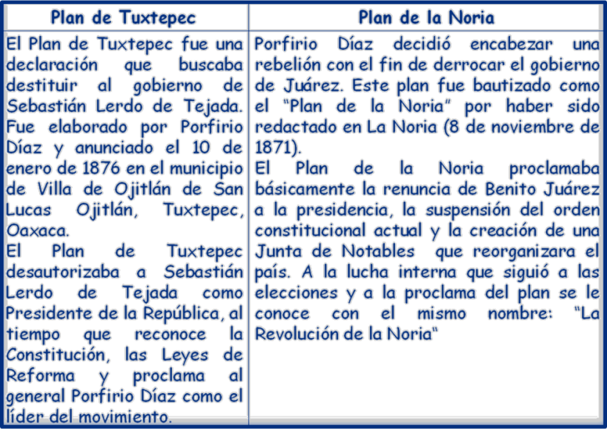  CIERRE  Entregar ejercicios sobre el tema para que los resuelvan. | RECURSO.- Ejercicio.  CRITERIO.- Reconocen los principales acontecimientos del Porfiriato y las características del periodo.
 | RECURSOS DIDÁCTICOS
 | Ejercicios.
PÁGINAS DEL LIBRO DEL ALUMNO.- 82-85
Notas:_________________________________________________________________________________________________________________________
_____________________________________________________________________________________________________________________________

Formación Cívica y Ética

Niñas y niños que trabajan por la equidad, contra la discriminación y por el cuidado del ambiente
Aprendizajes esperados: | Ámbito: | Contenidos:
Reconoce en la convivencia cotidiana la presencia o ausencia de los principios de interdependencia, equidad y reciprocidad. | Aula | Reciprocidad, fundamento de la convivencia  Quiénes podrían vivir armoniosamente sin el trabajo de otras personas. Qué equidad existe en el trato, en el acceso a recursos o en la satisfacción de necesidades entre las personas que me rodean. Qué es la reciprocidad. Cómo puede la reciprocidad contribuir en la conformación de ambientes justos y armónicos para la convivencia.
Competencias que se favorecen:
- Respeto y valoración de la diversidad. - Sentido de pertenencia a la comunidad, la nación y la humanidad.

Sesión 1 Fecha de aplicación__________________
APRENDIZAJES ESPERADOS | CONTENIDOS | TEMA DE LA SESIÓN
Reconoce en la convivencia cotidiana la presencia o ausencia de los principios de interdependencia, equidad y reciprocidad. | Quiénes podrían vivir armoniosamente sin el trabajo de otras personas. Qué equidad existe en el trato, en el acceso a recursos o en la satisfacción de necesidades entre las personas que me rodean. Qué es la reciprocidad. Cómo puede la reciprocidad contribuir en la conformación de ambientes justos y armónicos para la convivencia. | Reciprocidad en la convivencia.

SECUENCIA DIDÁCTICA | EVALUACIÓN
INICIO  Preguntar: ¿Qué significa “Todos necesitamos de todos”?, ¿en dónde lo has escuchado?  DESARROLLO  Explicar que las relaciones de interdependencia en la sociedad, donde cada uno cumple con su trabajo de manera responsable y eficiente conforme a las altas exigencias técnicas y étnicas de su oficio.  Mencionar que la reciprocidad es la correspondencia de una persona a otra. Algo recíproco es aquello que se hace como devolución, comprensión o restitución.  Indicar: Escribe y completa las frases en el cuaderno.  La convivencia cotidiana se sustenta en principios de equidad y justicia.  La convivencia cotidiana depende de relaciones de interdependencia en la sociedad.  Dar trato justo y respetuoso a todas las personas, es decir reconocer y rechazar situaciones de discriminación.  La reciprocidad es la correspondencia mutua de una persona o cosa con otra.  CIERRE  Pedir que en una hoja de papel realicen un dibujo donde expresen la reciprocidad con sus compañeros o en su localidad con la finalidad de vivir armónicamente.  Invitar a que compartan sus dibujos con el grupo. | RECURSO.- Dibujo.  CRITERIO.- Reconocen la importancia de convivir con los demás armónicamente.
 | RECURSOS DIDÁCTICOS
 | Colores.
PÁGINAS DEL LIBRO DEL ALUMNO.- 82-91
Notas:_________________________________________________________________________________________________________________________
_____________________________________________________________________________________________________________________________

Educación Artística

Aprendizajes esperados: | Competencias que se favorecen: | Lenguaje artístico:
Produce, con diferentes herramientas y materiales, un objeto tridimensional. | - Artística y cultural. | - Artes visuales.
Eje
Apreciación | Expresión | Contextualización
Exploración de diferentes procesos y materiales en la creación de obras tridimensionales. | Producción de un objeto tridimensional con diferentes herramientas y materiales. | - Reflexión sobre los diferentes procesos experimentados al diseñar y construir esculturas.  - Investigación acerca del trabajo de algún artista que utilice técnicas de producción tridimensional.

Sesión 1 Fecha de aplicación__________________
APRENDIZAJES ESPERADOS | CONTENIDOS | TEMA DE LA SESIÓN
Produce, con diferentes herramientas y materiales, un objeto tridimensional. | Exploración de diferentes procesos y materiales en la creación de obras tridimensionales. | Procesos para obras tridimensionales.

SECUENCIA DIDÁCTICA | EVALUACIÓN
INICIO  Preguntar: ¿Con qué materiales se pueden hacer esculturas?, ¿cuáles has utilizado?, ¿cuál te resultó más fácil de manejar?, ¿por qué?  DESARROLLO  Explicar que al apreciar los objetos tridimensionales se puede distinguir sus características visuales: el color, la textura, el tamaño y la figura, todo esto gracias al reflejo de la luz que cae sobre ellos.  Comentar que los materiales tienen características que son únicas expresiones; por eso el artista, una vez que tiene su idea, elige el más apropiado.  CIERRE  Pedir que elijan un tema que sea de su interés para que comiencen a realizar un dibujo o boceto de lo que quieren representar.  Comentar que su dibujo es bidimensional y lo convertirán en tridimensional con sus materiales.  Explicar que para crear su personaje u objeto pueden pegar, atar, o embonar los materiales.  Pedir que le agreguen color para finalizar y poder colocarlo en un lugar donde se pueda apreciar.  Solicitar como tarea que lleven una barra de jabón, un pedazo de cartoncillo y un palito de madera plano para la siguiente sesión. | RECURSO.- Obra tridimensional.  CRITERIO.- Realiza una obra tridimensional con diferentes materiales.
 | RECURSOS DIDÁCTICOS
Colores.
Pinturas.
Diferentes materiales (plastilina, periódico, botellas de plástico, etc.)
PÁGINAS DEL LIBRO DEL ALUMNO.-
Notas:_________________________________________________________________________________________________________________________
_____________________________________________________________________________________________________________________________

